迅雷AI产品大赛想法设计

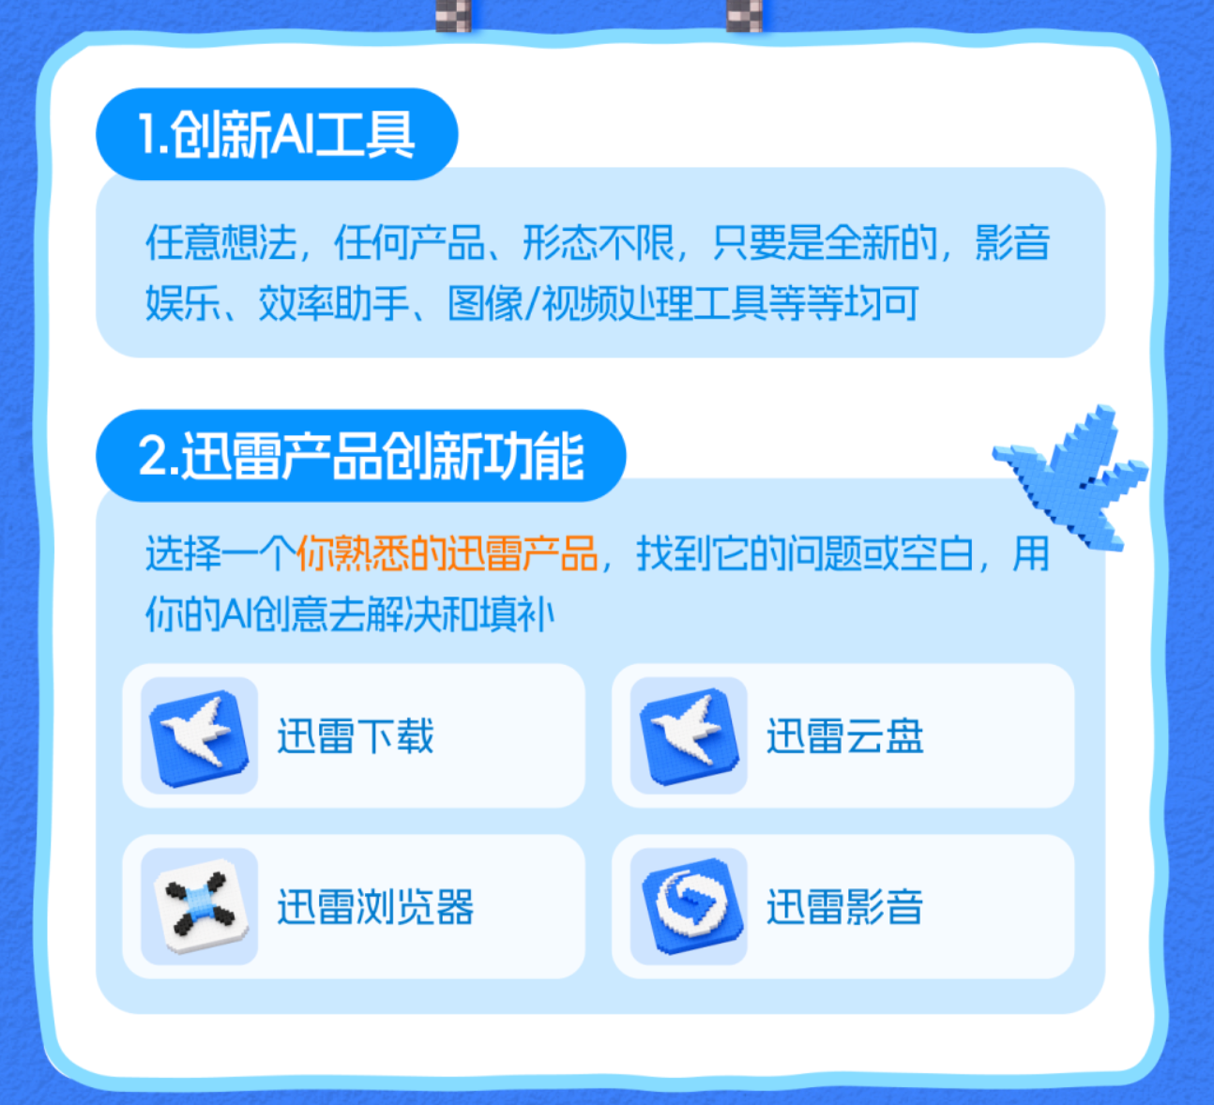

创意想法一：「闪念 AI (FlashMind)」产品系统设计与功能规范文档（软件发布官方版）【创新AI工具】

产品概述与定位

背景与行业痛点
当前市面上的时间管理与待办事项（To-Do List）工具层出不穷，但普遍存在以下四大痛点：
输入摩擦力大：手动创建任务、归类、设置提醒和截止日期（DDL）过程极其繁琐，用户常常因“整理日程本身太累”而放弃记录和使用。
计划刚性过强：生活充满变数，传统的日程表一旦排定便难以弹性调整。任务积压导致“滚雪球”式的心理压力，最终引发严重的拖延症。
心理隐性过载：现代职场和科研环境压力巨大，用户在高度焦虑和心理过载状态下，效率呈断崖式下跌，而传统工具只懂得一味地“催促”，缺乏对用户心理压力的评估与柔性干预。
反馈缺失或冰冷：传统的效率软件统计图表单一且冰冷，缺乏情感温度与主观因果分析，无法提供切实可行的效率改进建议。

产品定位
闪念 AI（FlashMind） 是一款依托大语言模型（LLM）打造的“零摩擦、动态弹性、数据驱动、心理干预、有温度”的个人 AI 智能效率助手。产品秉承迅雷极致的速度基因，贯彻“复杂逻辑留给 AI，极致的简单留给用户”的设计哲学，率先实现从“前置极速规划 - 中途弹性执行 - 心理能量监控 - 后置双重复盘”的完整 PDCA 闭环管理。

系统核心功能模块
本系统共划分为六大核心功能模块，其功能流向与架构关系如下：
┌────────────────────────────────────────┐
│ 📥 多端闪击输入 / 意图补全 / 涂鸦画板 │ (前置极速规划)
└───────────────────┬────────────────────┘
▼
┌────────────────────────────────────────┐
│ AI 语义解析、时序与依赖引擎 │
└───────────────────┬────────────────────┘
▼
┌──────────────────────────────┼──────────────────────────────┐
▼ ▼ ▼
┌─────────────────────────┐ ┌─────────────────────────┐ ┌─────────────────────────┐
│ 滚动更新待办流 │ │ 拓扑依赖排序引擎 │ │ AI 情绪守护舱 │
├─────────────────────────┤ ├─────────────────────────┤ ├─────────────────────────┤
│ · 滚动更新每日清单 │ │ · 自动父子任务拆解 │ │ · 桌面宠物「雷萌萌」 │
│ · 压力热力图显示 │ │ · 拓扑路径能量连线 │ │ · 1分钟情绪树洞 │
│ · 智能一键顺延 │ │ · 依赖关系链式联动 │ │ · 专注商城与换装 │
└────────┬────────────────┘ └────────┬────────────────┘ └────────┬────────────────┘
│ │ │
└──────────────────────────────┼──────────────────────────────┘
▼
┌────────────────────────────────────────┐
│ 🧠 AI 压力监测与“弹性呼吸”干预 │ (心理韧性评估)
└───────────────────┬────────────────────┘
▼
┌────────────────────────────────────────┐
│ 效率分析数据中心 │ (后置数据复盘)
├────────────────────────────────────────┤
│ · 主观效率 / 情绪关联分析 │
│ · 压力 / 焦虑多维雷达图 │
│ · 瓶颈因果诊断与周报导出 │
└───────────────────┬────────────────────┘
▼
┌────────────────────────────────────────┐
│ AI 双重报告一键导出 │ (高能效率周报 + 心理健康诊断)
└────────────────────────────────────────┘

模块一：无摩擦极速规划与灵感收集箱（前置极速规划）
该模块旨在通过 AI 技术彻底消除用户记录日程时的输入门槛，实现“随手记、自动配、智能补”。

全平台“一键投递”收集箱 (Ubiquitous Inbox)：
快捷键悬浮闪记：用户在电脑任何界面，按下全局快捷键（如 Alt + Space），屏幕中央直接弹出极简的单行悬浮输入框。随手敲入一句话或录入语音，回车即消失，AI 在后台自动解析、分类、建档，绝不打断当前工作流。
浏览器一键网页剪藏 (Web Clipper)：在浏览器中浏览学术网站、工作网页或文献时，遇到想读的文章或要做的任务，右键选择“闪念，帮我记一下”，AI 自动提取网页标题、链接，并在后台创建“阅读/跟进”任务。

AI 意图模糊捕捉与“自动补全” (Intent Auto-Complete)：
当用户在任务框输入一个词（如“算法”）时，AI 会根据历史数据、当前课题和常做的事情，自动在输入框下方推荐最可能的补全选项。
例如，用户输入 “算法...”，AI 自动推荐：“🏃 调通算法的拓扑排序代码” 或 “📝 撰写算法对比实验部分的 Word 报告”。用户只需鼠标轻轻一点或敲击 Tab 键，即可一秒生成具体的、专业的高质量任务，免去大量打字和构思的时间。

拖拽式“画板速记”转日程 (Sketch to Schedule)：
在软件中提供一个极简的“灵感白板”。习惯视觉思维的用户可以用手写笔或鼠标随手画出简易的思维导图、连线或手写关键词（如：画一个圆圈写着“答辩”，旁边连线拉出三个词“PPT”、“Demo视频”、“讲稿”）。
点击“AI 转化”，系统内置的轻量级多模态视觉模型会自动识别白板上的手写逻辑，直接将其解析成一个包含父子依赖关系的任务群组塞进日历。

“模板超市”与情境化一键套用 (Contextual Templates)：
针对高频、固定的多步骤工作流，AI 根据用户的身份属性（如学术科研、社团管理、日常备考），提供预设的专业级任务模板流。
例如一键套用「学术论文写作模板」，日历上自动排布【文献调研 → 建立基准对比算法 → 跑实验 → 绘制折线图 → 撰写 Draft → 润色修改】；一键套用「社团活动策划模板」，自动生成【确定主题 → 撰写策划案 → 预订会场 → 制作宣传推送 → 活动现场执行 → 后期复盘汇报】，支持用户将个性化工作流沉淀为私房模板一键复用。

模块二：智能语音“言出法随”解析引擎（语义解析）
该模块是系统的核心大脑，负责将非结构化的混乱输入转化为高度结构化的数据。
大白话一键生成结构化日程：
用户直接输入语音或文本（如：“下周五前要把 Demo 视频录好，下周二前把 PPT 发给组长，哦对了，今晚七点提醒我健身。”）。
AI 时序解析引擎自动识别并提取相对时间，并结合系统当前时间将其转化为精准的绝对时间戳（YYYY-MM-DD）。
自动识别并生成日历卡片，完成分类与优先级划分。
多级子任务 AI 自动拆解：
针对用户输入的宏大或模糊任务（如“今天写完大论文第三章”），AI 提供一键拆解建议。
将复杂任务拆解为多项 20-30 分钟、具体且可操作的微步骤，帮助用户消解起步阶段的拖延和畏难心理。
模糊语义周期性计划识别：
支持用户以自然语言设置复杂的周期重复规则（如“每逢双周的周三下午开会”、“隔天晚上九点背单词”等），AI 会自动识别并将其转化为符合国际标准的循环日程，并合理排布在未来日历中。

模块三：动态看板与拓扑依赖排序引擎（中途弹性执行）
该模块侧重于解决“计划赶不上变化”这一痛点，通过弹性调度算法重构任务流。
滚动更新每日清单 (Rolling Daily List)：
取消生硬的“静态天”概念。当午夜过后，前一天未勾选完成的任务流会自动、平滑地“滚动”到今天的待办中，并打上柔和的“延期”标识，确保工作流连续不间断，避免用户反复手动迁移任务的挫败感。
基于“拓扑排序”的优先级依赖引擎 (Dependency Sorter)：
业务逻辑：工作和学习任务往往具有紧密的前后依赖性（例如：只有“调通代码”后才能“做实验”，进而才能“写 PPT”）。
功能表现：系统在日历和看板上会用精美的可视化能量光柱连线展示这些依赖关系。若前置任务被拖延顺延，其后置任务链在连线动画的指引下，会自动向后平滑顺延并闪烁预警，避免逻辑冲突。
智能“无痛顺延”算法：
当任务产生冲突或被迫延期，用户只需口述：“帮我把今天没做完的顺延一下。”
AI 会在后台读取并评估用户未来几天的日程饱和度，避免直接将堆积任务暴力平移至明天。AI 会合理拆分任务碎片，并将它们见缝插针地穿插安排在未来几天的闲暇时段中。
DDL “红区”压力热力图：
日历网格会根据当日待办任务的密集程度和紧急度，呈现“绿、黄、橙、红”的动态热力变化。对于任务严重超载的“红色极高压日”，系统会主动发出预警，引导用户提前分流非紧急任务。

模块四：AI 情绪守护宠物「雷萌萌」（治愈陪伴）
该模块旨在为严肃、冰冷的效率工具注入情感和温度。
心流数据共生系统：
桌面常驻 AI 拟人化小宠物「雷萌萌」，其状态、神情与生命力直接同用户的“心流复盘数据”和“心理压力指数”绑定。
当用户今日高效专注、心情充实时，宠物会显得活力满满、在桌面做出比心或欢呼特效。
当用户高负荷工作时间过长，宠物会换上睡衣做出疲惫、打哈欠的动作，温和提醒：“主人，我们已经连续奋战 4 小时啦，萌萌也累了，我们一起去喝杯水活动 5 分钟好不好？”
当用户遭遇严重拖延，宠物会表现出焦急的神色，用小木槌轻轻敲击屏幕进行视觉弱提醒。

一分钟“情绪树洞”：
用户可以随时点击小宠物进行日常吐槽或倾诉压力（例如：“论文写不下去了，烦死了。”）。
宠物会利用轻量级情感大模型，以极其治愈、温暖的人设和语气安慰用户，并提供趣味互动（如讲技术冷笑话、送上鼓励便利贴），缓解焦虑。

装扮与成长系统：
用户按时完成任务和打卡复盘所获得的“专注积分”，可用于在商城中解锁萌宠的各种趣味外观（如：极客眼镜、科研小学士帽、打工人咖啡杯等），建立长效的用户粘性与成就感。

模块五：🧠 AI 职场压力评估与“弹性呼吸”干预（心理健康）
该模块专注于在真实的工作高压、焦虑场景下，为用户提供心理缓冲，并根据心理状态反哺日程调度。

智能轻量级压力测试（“心力温度计”）：
触发机制：当系统检测到用户今日频繁点击“顺延”任务、连续工作超过 6 小时未休息、或者复盘中“焦虑/沮丧”情绪标签连续 3 天点亮时，小宠物“雷萌萌”会送上一份极简的 “30 秒心力温度计”测试。
测试形式：通过 3 道基于国际通用量表（如 PSS-14 压力感知量表、GAD-7 焦虑自评量表）简化的情境化选择题（如：“过去24小时内，你觉得有多少事情是在你掌控之外的？”），快速给用户的心理负荷、职业疲劳（Burnout）程度和焦虑度打分。

基于心理压力的“弹性日程调度降温”：
动态调整：一旦测试结果显示用户处于“高焦虑/严重疲劳”状态，AI 助手会立即主动干预。
主动减载：AI 会询问：“检测到您当前心理压力处于‘轻度过载区’。为了保护您的身体和创造力，小雷建议您启动‘心力修复模式’：自动帮您将今晚非紧急的‘文档撰写’任务顺延至后天，并将今晚的日程锁定为‘强制休息与睡眠’。需要我为您操作吗？”
产品亮点：软件不再是一个只懂得一味压榨精力的“硬核监工”，而是一个懂得在用户情绪极限时主动为其卸下重担、提供保护机制的“心理教练”。

沉浸式“一分钟微呼吸”冥想干预：
在工作卡壳或高压时刻，软件提供一键“微呼吸”功能。屏幕自动变暗，播放白噪音或海浪声，由“雷萌萌”引导用户进行 1 分钟的「4-7-8 呼吸法」或「正念解压冥想」，帮助用户快速平复工作引发的生理和心理焦虑。

模块六：1分钟“心流复盘”与智能双重报表引擎（后置复盘）
该模块用最简单的数据采集方式，挖掘深度的效率成因，一键生成效率与压力的双重诊断。

极简“1分钟”多维指标打卡：
在每日工作结束时，用户仅需耗费 1 分钟，通过极简、现代的无摩擦滑动条或气泡快速选择 5 个维度的客观与主观指标：
⏱️ 实际专注时长（系统自动累加/手动修正）
📈 主观效率评级（1 - 5 颗星）
🧠 疲劳度评分（极轻松 ~ 精疲力竭）
🎭 当前心情状态（焦虑、充实、平静、沮丧、兴奋等，支持多选）
📝 今日瓶颈卡点（支持 1 句话语音速记，如“卡在算法 debug 上了”）

AI 效率与压力双向因果洞察 (Correlation Analytics)：
AI 引擎对历史复盘数据、压力测试结果与任务拖延率进行深度交叉分析，寻找隐藏在数据背后的规律。
报告诊断样例：“数据交叉分析显示：您本周的平均压力值为 78（中高水平）。当压力值超过 70 时，您的‘任务拖延率’会从平时的 12% 骤增至 56%，且高频发生在下午 4:00 之后。这表明您的拖延并非因为懒惰，而是源自高度焦虑导致的‘决策瘫痪’。建议您下周将下午 4:00 后的深度工作替换为轻量级行政事务。”
一键生成专业级“双重报告（工作效率 + 压力健康诊断）”：
一键将本周的数据导出为高颜值的雷达图、心流热力图和情绪曲线图，并支持导出为 PDF：
- 表：《工作高能效率周报》：梳理已完成任务、项目进展、瓶颈卡点与下周规划，可直接用于向导师、领导汇报，免去繁琐的手工撰写。
- 表：《AI 心理能耗与职场健康诊断》：提供本周焦虑度变化、职业疲劳预警、心理韧性评分，并由 AI 给出针对性的减压指南和作息优化建议，专属于用户自己留存和复盘。

系统技术实现路径与可行性评估
本产品在技术设计上最大化地避免了资源浪费，技术方案注重高性价比与快速落地：

语音识别（ASR）与大模型语义解析
实现方案：调用成熟稳定的 Web API（如 Whisper-large-v3 或 科大讯飞 API），接收用户的音频输入并输出中文字幕。
大模型约束：利用通用大模型（如 Qwen-2.5 或 GPT-4o）。通过 Prompt Engineering 强制大模型将提取的时间、任务信息返回极为规范、结构化的 JSON 格式数据，完全不需要自训练或高成本微调模型。

压力测试与干预机制
实现方案：在后端设计一个简单的测试题库，题库内容来源于标准的 GAD-7 和 PSS-14 心理学量表。AI 根据测试得分，在业务逻辑层设定阈值（如分数 > 15 判定为橙色过载），触发对应的“主动减载减压任务推荐”算法。

前端渲染与桌面宠物
实现方案：采用 React + Electron 技术栈开发桌面客户端。利用 Electron 的 transparent: true 属性，能够极其轻松、低成本地在 Windows/macOS 桌面最上层渲染出一个无边框的透明交互式桌面宠物。日历使用 FullCalendar 渲染，分析图表采用 ECharts 插件动态绘制。

创意方案二：迅雷云盘 × 影音「AI 剧情交互式“盗梦空间”播放器」
一句话简介：将云盘里的普通影视资源，通过AI实时处理，变成可以自由探索、多支线互动、甚至“一键生成配角个人传记”的浸入式播放体验。

💡 核心“哇塞”功能
- 剧情分支脑图（实时生成）：当用户在迅雷影音/云盘中播放电影时，AI 实时分析视频帧与字幕，侧边栏同步生成剧情脉络树状图，不仅能防剧透式标记“当前进度”，还能让用户在脑图中点击人物，直接跳转到该角色在全片的所有出场片段（角色高光一键直达）。
- “穿透式”十万个为什么：看科幻片或烧脑片时，暂停画面，AI 会根据云盘内的电影百科及上下文，实时框选画面中的道具（如《盗梦空间》的陀螺、科幻片里的公式），生成交互弹窗进行科普。
“如果”模拟器（剧情改写尝试）：针对经典电影，利用 LLM（大语言模型）结合视频关键帧，用户可以输入“如果主角当时没有开门会怎样？”，AI 实时生成一段文本/条漫分镜，满足观众的“意难平”。

🛠️ 实现方案与难度分析
实现难度：⭐⭐⭐✨☆（中等偏上）
技术路径：
前端/客户端：可以用 Web 端或 Electron 写一个播放器 Demo。
后端/AI能力：利用开源的 LLaVA / Qwen-VL 等多模态大模型进行视频帧解析；利用 Whisper 或迅雷现有的字幕提取技术进行文本情感与角色关联分析；人物片段跳转通过提取视频的关键帧特征（Face Recognition & Embedding）并建立时间戳索引实现。
快速落地技巧：比赛时不需要真正实现 100% 实时多模态解析所有电影。你可以精选 2-3 部热门电影（如《星际穿越》、《流浪地球》）做好离线的数据结构和向量库，在 Demo 演示时展现出丝滑的实时交互效果，这就足够“哇塞”了。

创意方案三：迅雷影音 × AI 声音克隆「“声临其境”：千人千音 AI 旁白/外挂配音器」
一句话简介：用户只需录制自己或伴侣的 5 秒语音，迅雷影音就能用这个声音实时为纪录片、无障碍电影、甚至外语片（结合实时翻译）进行中文旁白配音。

💡 核心“哇塞”功能
5秒极速克隆：用户在客户端录制一段话，AI 瞬间学习其音色、语气。
外挂 AI “中文配音”：看外语片或生肉视频时，不仅有外挂字幕，还能选择“外挂 AI 配音”。AI 会实时将外语台词翻译为中文，并用克隆出的“用户自己的声音”或“特定明星的声音”读出来。
陪伴式观影：异地恋情侣或家长与孩子，可以用对方的声音来读纪录片的旁白，极具情感价值。

🛠️ 难度与训练分析
实现难度：⭐⭐⭐☆☆（中等，现成框架极多）
训练/微调难度：⭐⭐☆☆☆（极低，无需从头训练）
技术落地路径：
音色克隆（TTS）：直接使用开源的 CosyVoice、ChatTTS 或 GPT-SoVITS。这些模型已经过大规模预训练，支持 Zero-Shot（零样本） 声音克隆，你完全不需要训练模型，只需提供 5-10 秒的音频样本，直接推理（Inference）即可生成质量极高的语音。
字幕转语音（TTS Alignment）：读取迅雷现有的 SRT 字幕文件，将文本输入给 TTS 引擎，根据时间戳对齐播放。
炫技加分项：在 Demo 里展示一个极简的“声音录制-瞬间克隆-视频播放配音”闭环，视觉和听觉冲击力直接拉满。

